Первичная профсоюзная организация МКДОУ ЦРР- детский сад «Колокольчик»
Оздоровление членов профсоюза
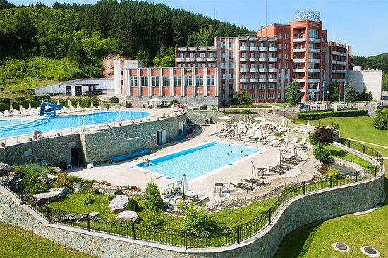
Пошаговая инструкция оформления профсоюзной путевки в здравницы профкурорта (только для членов профсоюза и членов их семей (мужей, детей, жен, внуков)
- Зайти на сайт www.profkurort.ru ;
- Далее открыть раздел санатории России и зарубежья
- Выбрать раздел Россия, далее интересующий регион;
- Выбрав необходимый санаторий, ознакомиться с предоставляемыми услугами,лечением, питанием, и другой информацией, цену и категорию номера можно выбрать в разделе цена, далее профсоюзная цена, разделы находятся слева от информации о санатории, профсоюзная цена уже включает в себя скидку от 5 до 20% (в зависимости от сезона) и распространяется на всех членов семьи, для сравнения можете посмотреть коммерческие цены;

- Выбрав необходимый санаторий, ознакомиться с предоставляемыми услугами, лечением, питанием, и другой информацией, цену и категорию номера можно выбрать в разделе цена, далее профсоюзная цена, разделы находятся слева от информации о санатории, профсоюзная цена уже включает в себя скидку от 5 до 20% (в зависимости от сезона) и распространяется на всех членов семьи, для сравнения можете посмотреть коммерческие цены;
- Определившись с датами заезда и выбрав категорию номера необходимо связаться с менеджером в Москве по телефону- +7 (495) 664-2328, трубку возьмет секретарь, попросите соединить вас с профсоюзным отделом, менеджер спросит Вас откуда Вы, ответе, что Вы из республики Саха (Якутия) профсоюз работников государственных учреждений;
- Поинтересуйтесь у менеджера, есть ли места в интересующем вас санатории. Если по одному или по нескольким пунктам вы получили отрицательный ответ, попросите менеджера подобрать и посоветовать Вам, что то подобное в пределах той же стоимости.
- Далее, когда по всем пунктам вы получили положительный ответ от менеджера профсоюзного отдела в Москве или Вам подобрали аналогичный санаторий с наличием мест на интересующие даты, вы оформляете заявку и направляете ее в Реском профсоюза работников ГУ и ОО РФ по электронной почте prgos@mail.ru;
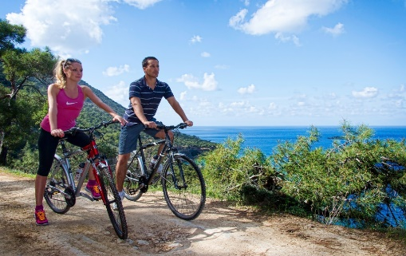
- Форму заявки можно скачать на сайте http://www.profkurort.ru в разделе «членам профсоюза» пункт 7. Образец заявки на приобретение профсоюзной путевки, прямая ссылка http://www.profkurort.ru/unions/ ;
- В заявке обязательно укажите свой сотовый номер и адрес электронной почты, по которому работник Рескома сможет с Вами связаться;
- Когда работник Рескома вышлет Вам счет на оплату профсоюзной путевки необходимо помнить, что оплату необходимо произвести не позднее, чем за 2 недели до даты заезда в санаторий, если оплату не произвести своевременно программа системы профкурорт автоматически сбросит бронь и Вашу путевку могут продать другим людям, когда оплата произведена своевременно, бронь путевки автоматически переводится в статус продано.
- При оплате профсоюзной путевки: ВАЖНО! В БАНКОВСКОЙ КВИТАНЦИИ ИЛИ ПЛАТЕЖНОМ ПОРУЧЕНИИ ПРЕДПРИЯТИЯ В РАЗДЕЛЕ НАЗНАЧЕНИЕ ПЛАТЕЖА УКАЗАТЬ № СЧЕТА И ДАТУ ФОРМИРОВАНИЯ СЧЕТА. Если этого не сделать, бухгалтерия профкурорта не сможет идентифицировать поступившие средства перевести бронь в статус продано и Ваша бронь так же может слететь, а путевка может быть продана другим людям. После произведения оплаты, Вам необходимо связаться с работником Рескома и направить ему копию банковской квитанции или копию платежного поручения по факсу: 405-177, 405-166, или по электронной почте prgos@mail.ru
- После получения копии банковской квитанции об оплате профсоюзной путевки, работник Рескома выдаст Вам обменную путевку с синей печатью Рескома профсоюза ГУ и ОО РФ и подписью председателя или заместителя председателя Рескома профсоюза работников ГУ и ОО РФ или же если вы живете за пределами города Якутска, обменная путевка будет выслана Вам по электронной почте сканированным файлом. С этой обменной путевкой с подписью и печатью Рескома профсоюза ГУ и ОО РФ вы можете заезжать в санаторий.
"Путешествуй с Профсоюзом"

